ZONEAMENTO AMBIENTAL COMO INSTRUMENTO PARA ORDENAMENTO DE USO E OCUPAÇÃO DOS SOLOS DO MUNICÍPIO DE AQUIRAZ/CE

ZONING AS A TOOL FOR ENVIRONMENTAL LAND USE AND OCCUPAION OF THE SOIL IN THE CITY OF AQUIRAZ / CE

José Lidemberg de Sousa Lopes
Fátima Maria Soares Kelting
Luiz Antonio Cestaro³
Marta Celina Linhares Sales4
Edjango Lima Freitas⁵

RESUMO
Aquiraz é um dos municípios que compõem a Região Metropolitana de Fortaleza (RMF). Ele possui uma excelente estância balneária e grande importância devido a seus aspectos socioculturais e históricos. Foi a primeira capital do Ceará, datada de 1699. Nas últimas décadas, com a inserção da indústria do turismo, o uso e ocupação do solo municipal vêm sendo modificado por falta de infraestrutura adequada e planejamento prévio para tal atividade. Com isso, o objetivo deste trabalho foi o planejamento do uso e ocupação do solo. Nesse sentido, o zoneamento ambiental é um instrumento importante para tal finalidade. A pesquisa utilizou-se de bibliografia, imagem de satélites SPOT (2002), fotografias aéreas de escala de 1:8000 e visita de campo. Tais procedimentos facilitaram na confecção do mapa de zoneamento ambiental para analisar a dinâmica e o funcionamento de cada unidade ambiental de Aquiraz.
Palavras-chaves: Zoneamento Ambiental; Uso e Ocupação do Solo; Município de Aquiraz; Ceará.

ABST RACT
Aquiraz is one of the districts within the metropolitan region of Fortaleza (RMF). It has a great seaside resort and a great importance due to its historical and sociocultural aspects. It was the first capital of Ceará, dated 1699. In recent decades, with the insertion of the tourism industry, the use and occupation of the soil in the city have been modified due to lack of adequate infrastructure and advance planning for such activity. The main goal of this work was to planning the land use of the soil within the municipality. In this sense, the environmental zoning is an important tool to achieve these goals. The research used a bibliography research, a SPOT satellite image from (2004), aerial photographs with great scale 1:8000 and field work. These procedures made easy the preparation of the environmental zoning map to analyze the dynamics and functioning of each environmental unit of Aquiraz.
Keywords: Environmental Zoning; Land Use and Occupation of the soil; Aquiraz County; State of Ceará.

INTRODUÇÃO

O processo de uso e ocupação das terras, por especuladores imobiliários para fins da indústria do turismo, transforma as paisagens naturais de vários lugares, e o município de Aquiraz no Estado do Ceará, no foge dessa regra.
Ao longo da costa de Aquiraz, se verifica esse tipo de problema sem um planejamento prévio, essas comunidades estão sofrendo depredações, indo desde a ocupação das zonas de praias, dunas, falésias, como também, contaminação das águas superficiais ou subsuperficiais encontradas nessa área.
Com base nas informações fornecidas pela Enciclopédia dos Municípios Brasileiros (IBGE, 1959) - o município de Aquiraz foi a primeira vila da capitania do Ceará, criada por ordem do El-Rei de Portugal em 13 de fevereiro de 1699.
Somente em 1973, o município foi incorporado a Região Metropolitana de Fortaleza (RMF), compreendendo os municípios de Fortaleza, Aquiraz, Caucaia, Maranguape e Pacatuba. A organização do território municipal é alterada com a emancipação do distrito de Eusébio em 1987 e a criação dos distritos: Camará, Caponga da Bernarda, Patacas e Tapera. Posteriormente o espaço metropolitano se reestrutura com os novos municípios de Eusébio, Maracanaú desmembrado de Maranguape, Guaiúba e Itaitinga desmembrado de Pacatuba.
Foi nessa perspectiva, que a pesquisa se propôs a realizar o zoneamento ambiental no município de Aquiraz, onde tal trabalho possibilitou contribuir com o poder público municipal, um controle do uso e ocupação do solo, bem como gerenciar atividades que mais se relacionam em cada zona que foi implementada no mapa final desta pesquisa.

ÁREA DE ESTUDO E MÉTODOS UTILIZADOS

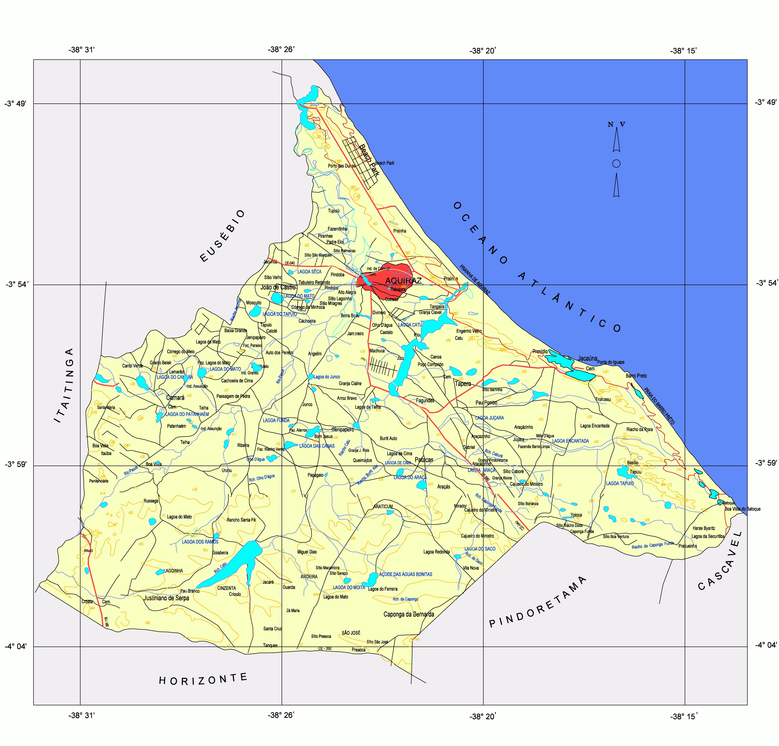
Aquiraz, localizado no litoral leste do Estado, pertencente à Microrregião de Fortaleza, possui área territorial de 482,56 km² (IBGE, 2010), está situado a 3º 54’ 05” de Lat (S) e 38º 23’ 28” de Long (WGr) (IPECE, 2010), limitando-se ao norte com o município de Eusébio; ao sul, com o município de Pindoretama e Cascavel; a leste, com o Oceano Atlântico; a oeste, com o município de Itaitinga (Ver Figura 1).

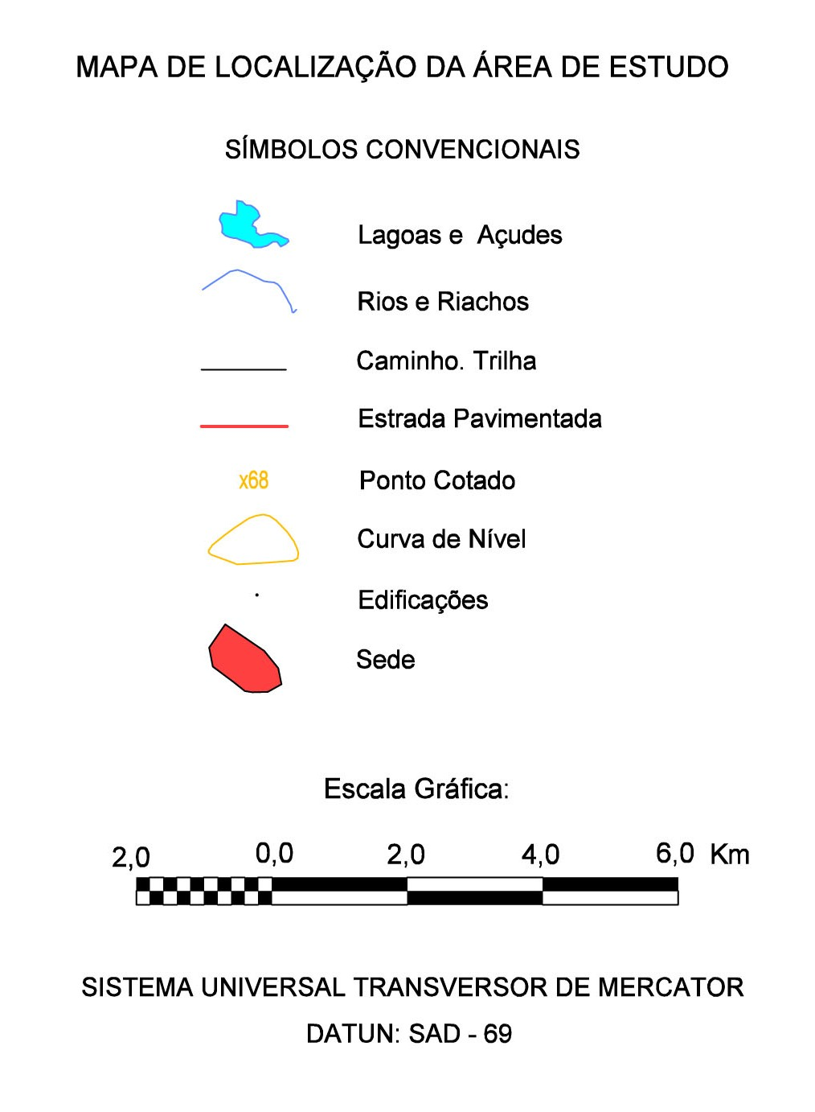
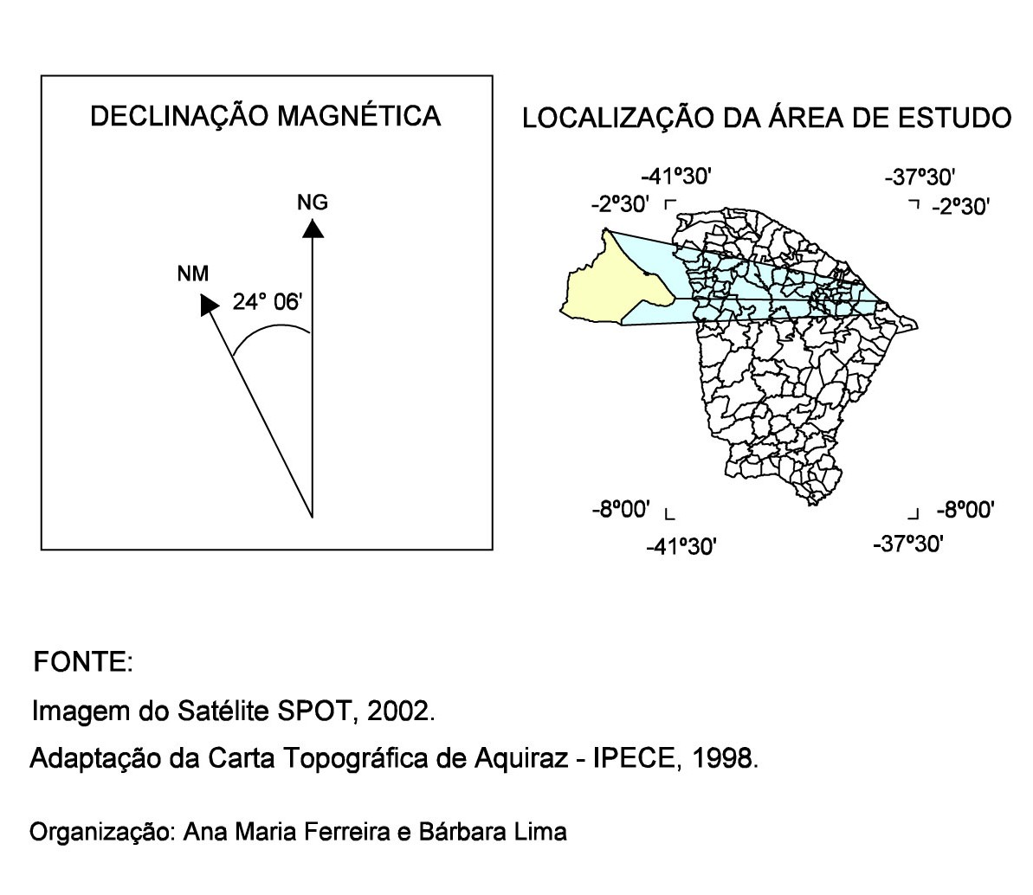

Figura 1 – Mapa de localização do município de Aquiraz/Ce
Fonte: LOPES (2006)

A população municipal, segundo o censo 2010 do IBGE, é de 72.628 habitantes, sendo 67.083 concentrados na área urbana e 5.545 na zona rural.
O clima é um dos componentes físicos de maior hierarquia para caracterizar e ordenar as paisagens. Facilita o entendimento referente aos outros componentes, sejam eles físicos ou bióticos. O estudo climático busca esclarecer a influência desse elemento na vida, na saúde, na distribuição e nas atividades humanas da área planejada.
Segundo o IPECE (2010), a temperatura média do município está em torno de 27ºC, a umidade relativa do ar é de 78%, o tempo de insolação 269,4 dias/ano, com velocidade média anual dos ventos de 3,6 km/h, os quais são fracos no período das chuvas – que vai de dezembro e abril –, e fortes no período de estiagem, entre os meses de maio e novembro.
A geologia/geomorfologia do Município de Aquiraz é composta por rochas pré-cambrianas, granitos, que afloram na região da praia do Barro Preto, por sedimentos tércio-quaternários da Formação Barreiras, que se apresentam como tabuleiros pré-litorâneos que surgem próximo ao litoral, onde formam patamares escalonados recuados entre 50 a 200 metros da praia, no sentido NE-SW, acompanhando o sistema de falhas que corta o Estado do Ceará.
Segundo MORAIS; COUTINHO; CARVALHO (1994, p. 55), a geologia/geomorfologia de Aquiraz é modelada pelo embasamento de rochas pré-cambrianas de composição quartzítica de uma forma geral recoberta por sedimentos terciários de Formação Barreiras. O acúmulo de sedimentos arenosos quaternários vão formar partes das unidades denominadas planícies litorâneas.
Ao longo da costa, observam-se descontinuidades topográficas, ocasionadas por mudanças eustáticas de soerguimento e rebaixamento da crosta, identificadas por ocasião dos níveis mais elevados dos afloramentos dos sedimentos da Formação Barreiras ou quando seus níveis estão bem próximos ao nível do mar. Ao longo do litoral de Aquiraz, a entrada de sedimentos praiais no continente, nos trechos rebaixados, ocorre acompanhando o posicionamento do tabuleiro pré-litorâneo, fixando-se esses sedimentos quando se deparam com os contatos entre os patamares escalonados. Nesse nível, as dunas são móveis e ao penetrarem o continente estendem-se em um cordão de dunas fixas, cobertas por uma vegetação arbustiva densa, evidenciando que sua formação ocorreu no pretérito, em condições climáticas similares às atuais, e que a topografia era próxima ao nível do mar à época, mas que foi soerguida, encontrando-se hoje em planos mais elevados.
Conforme Lopes (2006) foram identificadas no município de Aquiraz as seguintes unidades geossistêmicas: (1) depressão periférica úmida; (2) planície sublitorânea; (3) planícies litorâneas; (4) planícies fluviais, conforme Figura 2.

Figura 2 - Mapa Geológico/Geomorfológico do município de Aquiraz/Ce
Fonte: LOPES (2006)

A abordagem metodológica utilizada envolveu uma compilação bibliográfica (artigos, dissertações, teses, relatórios técnicos e documentais, bem ainda sítios da internet) relacionados ao tema abordado. Utilizou-se também, dados estatísticos adquiridos em órgãos públicos IBGE, IPECE, IBAMA, INCRA, Prefeitura Municipal de Aquiraz e visita de campo.
Com resultados dos dados obtidos nos órgãos supracitados e trabalho de campo, foram imprescindíveis para a parte cartográfica dessa pesquisa, onde a partir de superposição dos mapas temáticos, gerado a partir do sistema orbital SPOT(2002), escala 1:50.000, composição multiespectral-HRVIR, foi possível efetuar o zoneamento ambiental para Aquiraz.
Tomando-se por base as superposições dos mapas geológico, geomorfológico e pedológico foi efetuado o mapa das condições ambientais, informações que permitiram identificar as condições do meio natural e suas aptidões.
Com o apoio do mapa das Condições Ambientais foi superposto o Mapa de Uso da Terra, cujas informações geradas possibilitaram distinguir cinco unidades territoriais de diferentes características que vão determinar normas e ações específicas para cada área em relação ao uso e à ocupação do solo e ao manejo dos recursos naturais, em prol do melhoramento de vida populacional. Essas unidades consistem em: áreas passiveis de ocupação, mas com sérias restrições; impróprias à ocupação; propícias à ocupação; utilizadas, mas com as atividades controladas; utilizadas, porém ainda não regulamentadas. Com apoio nessas determinações, definiu-se o zoneamento, para cuja elaboração utilizou-se o soft Microstation SE e o ArcGis 9.2. O mapa foi confeccionado na escala 1:200.000.

ZONEAMENTO AMBIENTAL COMO INSTRUMENTO DE ORDENAMENTO DOS SOLOS DO MUNICÍPIO DE AQUIRAZ/CE

Zoneamento constitui-se na identificação e a delimitação de unidades ambientais em um determinado espaço físico, segundo suas vocações e fragilidades, acertos e conflitos, determinadas a partir dos elementos que compõem o meio planejado. Seu resultado é a apresentação de um conjunto de unidades, cada qual sujeita às normas específicas para o desenvolvimento de atividades e para a conservação do meio.
Isso demonstra que o zoneamento é um instrumento amplo de planejamento onde são analisados diversos atributos sociais, ambientais, econômicos e institucionais, para propor alternativas de usos para a reestruturação dos territórios que tem por finalidade, definir uma nova visão institucional do sistema nacional de planejamento.
Para Santos (2004, p. 132), o zoneamento
é a compartimentação de uma região em porções territoriais, obtidas pela avaliação dos atributos mais relevantes e de suas dinâmicas. Cada compartimento é apresentado como uma “área homogênea”, ou seja, uma zona (ou unidade de zoneamento) delimitada no espaço, com estrutura e funcionamento uniforme. Cada unidade tem, assim, alto grau de associação dentro de si, com variáveis solidamente ligadas, mas significativa diferença entre ela e os outros compartimentos. Isso pressupõe que o zoneamento faz uma análise por agrupamentos passíveis de ser desenhados no eixo horizontal do território e numa escala definida.
Ainda Carneiro e Coelho (1987, p. 38), reforça que o zoneamento é
Um instrumento para ordenação de subespaço, que emerge basicamente de um conjunto de intenção e atitudes que, contratado com a dinâmica dos processos naturais e sociais ocorrentes no mesmo, vão permitir a obtenção de princípios e parâmetros relativos à sua utilização. Tais princípios e parâmetros conduzirão à formulação de normas e procedimentos a uma adequada articulação de meios, no sentido de discriminar espaços a utilizar e não utilizar.

Segundo LOPES(2006), o zoneamento ambiental do município de Aquiraz foi definido para melhor controle e utilização do uso e ocupação do solo. A área foi dividida nas seguintes unidades ambientais conforme a figura 3, que é o resultado do mapa de Zoneamento Ambiental em: Unidade I (Planície Litorânea); Unidade II (planície Sub-litorânea); Unidade III (Tabuleiro Pré-Litorânea e Depressão Periférica); IV e V (Planície Fluvial), onde estão localizadas a Reserva Extrativista do Batoque, comunidade indígenas do Jenipapo-Kanindé e quilombolas da lagoa de Ramos/Goiabeiras.

Figura 3: Mapa do Zoneamento Ambienta do Município de Aquiraz/CE.
Fonte: Lopes(2006)

CONSIDERAÇÕES FINAIS

Espera-se que este trabalho sirva de alerta e fortaleça o Plano Diretor de Desenvolvimento Urbano do Município de Aquiraz, que desde 1999 não foi alterado, e que os órgãos municipais preocupem-se com as ocupações futuras e o planejamento municipal propicie um crescimento mais ordenado, buscando o desenvolvimento adequado e ecologicamente equilibrado do território que vem sofrendo, nas últimas décadas, vários problemas de cunho socioambiental, não podendo mais permitir que ocupações se façam aleatoriamente, subordinando-se aos desejos e aos parâmetros dos proprietários de terras ou dos especuladores imobiliários.
A partir do mapa síntese de zoneamento ambiental do Município de Aquiraz, foram definidas cinco unidades ambientais: Zona com Sérias restrições à ocupação, Zona imprópria à Ocupação, Zona Propícia à Ocupação, Zona Utilizada, mas sob controle em sua ocupação e Zona Utilizada sem Regulamentação oficial. Essas zonas foram fundamentadas nas relações de componentes dos meios físicos, bióticos e socioeconômico encontrados na área da pesquisa.
As áreas com sérias restrições à ocupação são aquelas em que as unidades ambientais não deverão ser submetidas a empreendimentos imobiliários, devido apresentarem propriedades geodinâmica e ecossistêmica em equilíbrio frágil – Dunas móveis, lagoas, lagunas continentais, falésias da Formação Barreiras, planícies de inundação dos cursos d'água. Fora definidas como áreas impróprias à ocupação a faixa de praia, recifes, falésias, lagos interdunares, paleodunas e planície flúviomarinhas. Zonas propícias à ocupação são os Tabuleiros Pré-litorâneos e Depressão Periférica. A Zona utilizada mas sob controle em sua ocupação é composta pela Reserva Extrativista do Batoque (RESEX). As Zonas utilizadas sem regulamentação oficial estão agrupadas em duas: Localidades dos índios Jenipapo-Kanindé e Localidade das tribos remanescentes de Quilombolas.
A capacidade de suporte destas unidades ambientais mantém relações com os principais indicadores ambientais (clima, geologia, geomorfologia, pedologia, recursos hídricos, vegetação, intervenções antrópicas). Desta forma, as atividades relacionadas à implantação de loteamentos e expansão dos núcleos urbanos deverão levar em consideração a proteção de áreas destinadas ao uso racional do solo.
Para a utilização das unidades ambientais, de forma intensiva e sistemática, deverão ser realizados estudos prévios através do EIA/RIMA, de acordo com as características dos projetos e legislação pertinente. Os tabuleiros pré-litorâneos e a depressão periférica do município de Aquiraz deverão ser averiguados como áreas destinadas à implantação e desenvolvimento de projetos relacionados com a expansão socioeconômica de Aquiraz, pois estão afastados do domínio de dunas móveis e planície de aspersão eólica e são classificadas como Zonas com sérias restrições à ocupação, pois predominam processos pedogenéticos.
O mapa de zoneamento ambiental do município de Aquiraz possibilitará aos administradores municipais, melhor uso e ocupação do solo bem como gerenciamento adequado das atividades socioeconômicas relacionadas com o turismo e o lazer. As determinações do potencial de suporte de cada unidade ambiental definem locais ideais para o desenvolvimento urbano, turismo e lazer da região municipal de Aquiraz.

REFERÊNCIAS

CARNEIRO, C. G.; COELHO, G. B. Método operativo para o planejamento e gestão ambiental. IN: WORKSHOP PARA ZONEAMENTO DE ÁREAS DE PROTEÇÃO ABIENTAL. ANAIS. Curitiba: IPARDES/SEMA, 1987.

CAVALHO, A. M de; COUTINHO, P. Da Nóbrega; MORAIS, J. O. Caracterização Geoambiental e Dinâmica Costeira da região de Aquiraz na Costa Leste do Estado do Ceará. Fortaleza. Revista de Geologia. Deptº de Geologia/UFC, v.7, p.55-68, 1994.

EMBRAPA. Classes de Solos do Sistema Brasileiro de Classificação. Brasília: EMBRAPA, 1999.

IBGE. Enciclopédia dos Municípios Brasileiros. RJ. IBGE, 1959.

_____. Censo Demográfico Brasileiro. RJ. IBGE, 2010.

IPECE. Instituto de Pesquisa e Estratégias econômicas do Ceará – IPECE, Fortaleza: Ceará, 2010.

LOPES, J. L. S. Zoneamento Ambiental no Município de Aquiraz/Ce, Natal, Rio Grande do Norte. Dissertação de Mestrado – UFRN. Natal, 2006.

PEREIRA, Raimundo Castelo Melo; SILVA, Edson Vicente. Solos e Vegetação do Ceará: Características Gerais. In: Novo Ceará: um novo olhar geográfico. Fortaleza: edições Demócrito Rocha, 2005.

PLANO DIRETOR DE DESENVOLVIMENTO URBANO – Prefeitura Municipal de Aquiraz – PDDU. Aquiraz – Ce, 1999.

SANTOS, R. F. dos. Planejamento Ambiental: Teoria e Prática. São Paulo: Oficina de Textos, 2004.

Ms. Pela Universidade Federal do Rio Grande do Norte e atualmente Doutorando do Programa de Pós-Graduação em Geografia da Universidade Federal do Ceará. E-mail: jlidemberg@yahoo.com.br.
Professora Associada II do Departamento de Geografia da Universidade Federal do Ceará – Campus do Pici - Bloco 911 – CEP: 60455760 - Fortaleza – Ce. E-mail: doninha@ufc.br. ³ Professor Associado I da Universidade Federal do Rio Grande do Norte - UFRN. Departamento de Geografia – Campus Universitário, s/n – Lagoa Seca – Natal – RN – CEP: 59078-970. E-mail: cestaro@ufrnet.br. 4 Professora Doutora do Curso de Geografia da Universidade Federal do Ceará. – Campus do Pici - Bloco 911 – CEP: 60455760 - Fortaleza – Ce. E-mail:mclsales@uol.com.br. ⁵ Professor da Rede municipal de Ensino de Beberibe – Ce. E-mail: edjanfofreitas@yahoo.com.br.

